עזר לצבי

ברכות הראיה, הגומל
הוצאת שם שמים לבטלה

אשת לוט, נציב מלח

ברכות נד:

חזקוני בראשית יט:כו
ותהי נציב מלח במלח חטאה כמו שפרש"י לפיכך כשעברה צווי המלאכים לקתה בלקוי סדום. דבר אחר ותבט אשתו מאחריו ותהי כל הארץ נציב מלח שכן גפרית ומלח שרפה כל ארצה.

ברכת הגומל – שאר נסים

שלחן ערוך אורח חיים ריט:ט
הני ארבעה לאו דווקא, דה"ה למי שנעשה לו נס, כגון שנפל עליו כותל, או ניצול מדריסת שור ונגיחותיו, או שעמד עליו בעיר אריה לטורפו, או אם גנבים באו לו אם שודדי לילה וניצול מהם וכל כיוצא בזה, כולם צריכים לברך הגומל; וי"א שאין מברכין הגומל אלא הני ארבעה דוקא, וטוב לברך בלא הזכרת שם ומלכות.

ברכת הגומל – מטוס

תשובות והנהגות כרך א סימן קצג
שאלה: טיסה באוירון אם לברך הגומל
הנה חז"ל תיקנו על ד' דברים שצריכים להודות וביניהם "יורדי ים" ומשמעותו אף בימי הקיץ שאין סופות וסערות בים שאין סכנה, כשעובר דרך הים תיקנו ברכה, ולפי זה כשנוסע באוירון דרך הים, שאם ח"ו יש קלקול הסכנה רבה מאד, אף שהיום אין סכנה כ"כ לנסוע באוירון, עכ"פ אין חלוק באחוז הנפגעים בעיר על ידי מכוניות מנוסעי אוירונים. ואדרבה במכוניות אחוז הנפגעים הרבה יותר, מ"מ כיון שהקב"ה נתן בים דרך לאוירונים, ראוי להודות לו על כך, שמסברא אי אפשר להגיע למרחקים בימים בלי סכנה אלולא גבורותיו, והנסיעה בים מטובות הקב"ה ואף דרך אוירונים וכשמגיע ראוי להודות לו על כך אף כשאין ב"ה סכנה.
ואנו נוהגין כהפוסקים שהעובר בים בספינה אף שלא קרה שום דבר ולא ניצול מסכנה מברך, והוא הדין בזמנינו העובר באוירון ואין סכנה נראה שראוי לברך על עצם הדבר שזוכה לטובת הקב"ה לנסוע בימים אף שאינו ראוי לכך.
והמנהג היום נתפשט לברך, ובפרט שלפעמים ליסטים ומחבלים משתלטים על האוירון ואז יש באמת סכנה, וכן שמעתי עדים נאמנים שהעידו כן מפי רבינו החזו"א זצ"ל, רק שמעתי שהגאון האדיר מטשובין רבי בעריש ווידנפלד זצ"ל נטה לא לברך, וכן האדמו"ר הקדוש רבי אהרן רוקח מבעלזא זצ"ל הורה לא לברך, וטעמם נראה שצריכים להודות למי שהרגיש שהיה בצרה דוקא, שע"ז נאמר "ויזעקו אל ד' בצר להם ממצוקותיהם יצילם" ובזמנינו לא מרגישים בזה שום סכנה רק כמו נוסע במכונית ולכן ההודאה בהגומל אינו חיוב. ובבית המדרש אצלינו נהגו לברך וכהנ"ל (אבל שמעתי שגם מרן הגריז"ס זצ"ל הגאב"ד דבריסק לא נהג לברך באוירון, ולא ידעתי אם באוירון דוקא, או חשש לשיטת "יד המלך" שדוקא בהיה מסוכן וניצל מברכין, ואם עבר בשקט אפילו בים ממש, בספינה, לא מברכין).
ומיהו אף שאנו נוהגין לברך באוירון היינו דרך הים כעין שתיקנו חז"ל בארבעה שצריכים להודות, אבל כגון נוסע באוירון מיוהנסבורג לקייפטון שאין ים לא נהגנו לברך. (ושמעתי שהגר"מ פיינשטיין זצ"ל הורה לברך גם כשאין ים כשנוסע באוירון, ואולי מיירי כשנחשב לסכנה, אבל היום אין בזה יותר סכנה מכל דרך, ובים שתיקנו חז"ל, שפיר מברכין, ולא בדרך כשאין בזה סכנה). ועי' עוד מש"כ בזה בחלק ב' סי' קס"ט.

תשובות והנהגות כרך ג סימן פא
שאלה: ברכת הגומל באוירון
בתשובות והנהגות ח"א (סימן קצ"ג) הבאתי דיעות בין גאוני ישראל וצדיקים אם לברך ברכת הגומל לאחר טיסה במטוס, והבאתי שמנהגנו לברך, אבל דעת מרן הגריז"ס זצ"ל (הגאב"ד דבריסק) והגאון מטשעבין זצ"ל שלא לברך, וכן הבאתי הוראת הקדוש האדמו"ר מבעלזא זצ"ל, ואיסור ברכה לבטלה חמור מאד שלכמה פוסקים עוברים בלא תשא וכפשטות משמעות הרמב"ם, והיה ראוי לאפוקי נפשין מפלוגתא.
וע"כ נראה לענ"ד שראוי לברך "בריך רחמנא מלכא דעלמא הגומל לחייבים טובות שגמלני כל טוב", ואף שבכל ספק ברכה דעת הרבה אחרונים שאין לברך לצאת בלשון בריך רחמנא, [עיין במה שכתבנו בזה בח"א סימן קפ"ה וע"ע במש"כ בסימן ע"ז], היינו דוקא בברכת המצוות או ברכת הנהנין, אבל בברכת הודאה מותר ואין לחשוש לברכה לבטלה, וכן מפורש ברמ"א לענין ברכת הגומל (רי"ט סעיף ד') שאפילו בירך חבירו ואמר לו בריך רחמנ' מלכא דעלמא דיהבך לן (ולא לעפרא לגירסת הש"ס) יצא, ופירש במ"ב שלא נחשב ברכה לבטלה ויכול לברך, והיינו טעמא דאף שבעלמא ספק לא נקרא צורך כ"כ, שחז"ל פטרו ספק בדרבנן, אבל להודות לה' על חסדיו תמיד חשיב צורך, וכשמברך בריך רחמנ' מלכא דעלמא הגומל לחייבים טובות שגמלני כל טוב יצא יד"ח הברכה, ואין לחשוש לברכה לבטלה במקום ספק לצורך כיון שעכ"פ יש כאן הודאה, אבל אם יברך בשם ומלכות אף שגם בזה יש לצדד בברכת הודאה בספק דחשיב צורך, ראוי לחשוש לדעת גדולי הפוסקים דס"ל דהוי ברכה לבטלה. ואותם שאומרים רק "ברוך הגומל לחייבים טובות שגמלני כל טוב" לבד בלא שם ומלכות לא יצאו כלל, ובזמן האחרון אני נוהג כן בעזהשי"ת, לומר בלחש "אודה ה' בכל לבב בסוד ישרים ועדה", ואחר כך לברך בריך רחמנא כהנ"ל, כי ברכת הודאה שאני ומיקילינן טפי שמודה בתרגום ומספיק לכתחילה, ויוצא ואין חוששין לברכה לבטלה.

ברכת הגומל – סדר הסכנות

ברכות נד:

תוספות ברכות נד: ד"ה ואימא

ברכת הגומל – עניית אמן

ברכות נד:

חידושי רבי אריה לייב (מאלין) חלק א סימן ה
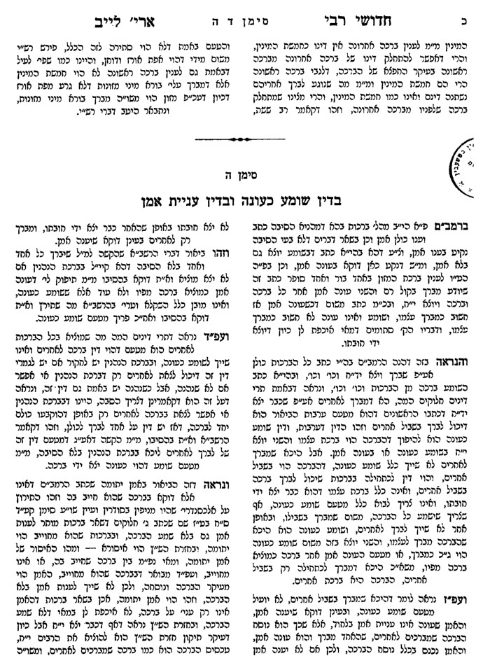

ברכות – ברכה לבטלה, הוצאת שם שמים לבטלה, כינויים

ברכות מ:

ברכות נד:

מגילה יח.

שו"ת רבי עקיבא איגר מהדורא קמא סימן כה
לידידי הרב רבי גמליאל בק"ק שאנלאנק.
מה דרצה מעכ"ת לחדש לדינא במי שנסתפק אם בירך אם לא דקיי"ל בש"ע /או"ח/ (סי' ר"ט) דאינו מברך לא בתחילה ולא בסוף חוץ מבהמ"ז שהוא מה"ת דמ"מ גם בשאר ברכות יחזור ויברך בלשון לעז למ"ש הש"ך יו"ד (סי' קע"ט) דשם בלשון חול אינו שם ומותר למוחקו ולמה דקיי"ל דאפילו בהמ"ז נאמרה בכל לשון, כדאיתא בש"ע /או"ח/ (סי' קפ"ה) א"כ גם בספק יברך בלעז דאין בו חשש ברכה לבטלה ואינו עובר משום לא תשא.
אין דבריו מכוונים להלכה כלל וכלל דמה דפשיטא למעכ"ת דשם בלשון לעז אינו עובר משום לא תשא, אינו כן, דהא הרמב"ם (פ"ב ה"ב מהל' שבועות) כתב וז"ל אחד הנשבע או שהשביע בשם המיוחד או באחד מן הכנויין כגון שנשבע בשמו חנון וכו' וכיוצא בהם בכל לשון הרי זה שבועה גמורה עיי"ש, ומבואר דכך הדין בכל השבועות הן שבועות בטוי שאזהרתיה מולא תשבעו בשמי לשקר הן בשבועות שוא דאזהרתיה מלא תשא, הרי להדיא דאף דמזכיר השם בלעז הוי ג"כ בכלל לא תשא, וכ"מ בתשובת הרשב"א (סי' תתמ"ב) שכתב דפרשת סוטה דנאמרת בכל לשון היינו חוץ מהשם שצריך לומר בלשון הקודש דהא בעינן שם המיוחד ע"ש, משמע דוקא היכי דבעינן שם המיוחד, בזה לא מהני אלא בלה"ק =בלשון הקודש= אבל בשארי שבועות דבכנויין סגי אפשר ג"כ בלשון לעז.
ומ"מ אין מזה סתירה לדברי הש"ך הנ"ל די"ל דאף דהוי שבועה בשם מ"מ מותר למחקו, די"ל דשם בלשון לעז הוי כמו כינויים דמותר למחקן חוץ מאותן שבעה המפורשות פ"ד דשבועות ומ"מ הנשבע בהן הוי שבועה כדקתני במתניתין ובכל הכינויים, הכי נמי יש לומר דשם בלשון לעז מותר למחקו ומכל מקום הוי שבועה בשם.
וכיוצא בזה כתבו הריטב"א והר"ן הובא בכ"מ (סוף פ"ו מהל' יסודי התורה) דמלך ומלכים האמורים בדניאל וכן שלמה האמור בשיר השירים דאמרינן דהוי קודש היינו לענין זה דהנשבע בהם הוי נשבע בשם, אבל מ"מ מותר למחקן.
וכן מצאתי בתשב"ץ (ח"א ס' ב') וז"ל האזכרות מתורגמות מותר למחקן לפי שאין איסור למחוק אלא ז' שמות המפורשים בפ' שבה"ע, =שבועת העדות= ואלו היה אסור למחוק תרגום שלהם היה יותר מזה, ולא עדיף תרגום שלהם משארי כנויות דמותר למחקן, והרמב"ם ז"ל כתב כי השמות שהם בשאר לשונות דינם ככנויים לענין שבועה עכ"ל והיינו ממש כמ"ש.
ואף דהש"ס מדמי מחיקה לשבועה כדאמרינן פ"ד דשבועות למימרא דחנון ורחום שמות נינהו וכו' צ"ל דמ"מ לפי מה דמשני התם דנשבע במי שהוא רחום זה בעצמו בכל הכנויים ובשם בלשון לעז דאף דהשם בלעז אינו שם בעצמו, מכל מקום הכוונה למי שקוראים אותו כן בלשון לעז.
ואחרי דבררנו דנשבע לשוא בלשון לעז עובר משום לא תשא, ה"נ לענין ברכה שאינה צריכה דעובר משום ל"ת, אם מברך בלשון לע"ז /לעז/ ג"כ עובר בל"ת, ואף דבמזכיר שם שמים לבטלה נראה מלשון הרמב"ם סוף הלכות שבועות ממ"ש אלא אפי' להזכיר שם מהשמות המיוחדים אסור וכו' משמע דבכינויים ליכא איסורא, [ולישנא דהרמב"ם שם משמות המיוחדים איני מבין דהא לכאורה שם המיוחד לא הוי רק שם הוי' ב"ה לחוד, ואולי הכוונה שמות המיוחדים היינו כנויים מה שהם שמותיו של הקב"ה כמ"ש הרמב"ם (רפ"ו מהל' יסודי התורה) שם משמות הקדושים והטהורים שנקרא בהם הקב"ה וכו' ושבעה שמות הן וכו' ובא למעט רחום וחנון דאין נקרא בהם הקב"ה אלא שהם מדותיו שהוא רחום וחנון ולגבי שבועה הוא דחייב, דנשבע במי שהוא חנון] מכל מקום לענין ברכה שא"צ =שאינה צריכה= דנפקא לן מאזהרה דלא תשא חמיר בזה דגם שם בלשון לעז אסור דמברך למי ששמו כן בלשון לעז.
ואף דלשיטת תוס' ברכה שא"צ קיל יותר מהזכרת שם לבטלה דהא ס"ל לתוס' דמברך ברכה שא"צ הוא רק איסור דרבנן, מ"מ להרמב"ם חמיר יותר, ואל תתמה, דהא חזינן דמברך ברכה שא"צ עובר בל"ת ואלו במזכיר שם בחינם מבואר ריש תמורה דליכא אזהרה אלא איסור עשה, את ד' אלקיך תירא, וכן מבואר בלישנא דהרמב"ם סוף הלכות שבועות, דבהלכה ט' כתב השומע הזכרת שם מפי חבירו לשוא או שנשבע לפניו בשקר או דבירך ברכה שא"צ שהוא עובר משום נושא שם ד' לשוא הרי זה חייב לנדותו, ואח"כ בהלכה י"א כ' לא שבועת שוא בלבד אסורה אלא אפילו להזכיר שם מהשמות המיוחדים לבטלה אסור, הרי דמברך ברכה שא"צ כייל לה בפשיטות בחדא מחתא עם נשבע לשוא, וא"כ דחמיר שפיר י"ל דאפילו בלשון לעז הכי הוא, דמשמע דחד דינא אית ליה למברך ברכה שא"צ עם נשבע לשוא, מדכייל להו בחדא בבא, כנלענ"ד.
ומה שכתב מעכ"ת נ"י ליישב בזה קושיית שער אפרים דאמאי לא קאמר באיבעיא דנשים בבהמ"ז דאורייתא או דרבנן דנ"מ בספק אם בירך בהמ"ז, והיינו דגם אם בירך בהמ"ז דרבנן מ"מ צריכה לברך בלשון לעז.
אין זה כלום, ואינו מספיק לקושיית שער אפרים, דהרי מ"מ הדין דבספק דאורייתא יכול לברך בלשון הקדש, כדאמרינן ספק אמר אמת ויציב חוזר ואומר, דמשמע ודאי דאומר כדרכו בלה"ק, ובזה ליכא קושיא דהיא גופא טעמא מאי דלמה לן להכניס עצמנו בספק לא תשא, הא אפשר לקיים שניהם, לברך בלעז, דזה אינו, דבלא"ה צריכים להבין להרמב"ם דמברך ברכה שאינה צריכה עובר מדאורייתא בלא תשא, אמאי בספק בירך בהמ"ז וספק אמר אמת ויציב חוזר ומברך דהוי ספיקא דאורייתא, הא נגד זה הוי ס' דאורייתא דלא תשא, וזהו באמת ראיית תוס' בפרק ד' דר"ה (דף ל"ג ע"א) דמברך ברכה שא"צ הוי רק איסור דרבנן ולהרמב"ם יקשה.
וביותר הא בודאי אם הזכיר יציאת מצרים בלא נוסח הברכה יוצא ידי דאורייתא א"כ אמאי אמרינן דספק אמר אמת ויציב חוזר ואומר בברכה להכניס עצמו מספק לאו דלא תשא, היה לן לומר דיזכיר יצ"מ בלא נוסח הברכה, אע"כ הדבר ברור כיון דס' דאורייתא לחומרא אי מדאורייתא אי מדרבנן כיון דעליו החיוב להזכיר יצ"מ =יציאת מצרים= ולברך בהמ"ז, הוי כמחוייב ודאי דמזכירו בנוסח ברכה, ואין עליו שם מברך ברכה שא"צ, ואף אם קמי שמיא גליא דכבר בירך מ"מ אינו עובר בלא תשא, כיון דעושה כן מחמת ס' חיוב וחייבו אותו חז"ל בכך לחזור ולברך אין זה בכלל מברך ברכה שא"צ, וא"כ עדיין קשה דלמא הנ"מ דאם נשים חייבות בבהמ"ז דאורייתא אם מסופקת אם בירכה כבר מותרת לברך בלה"ק כמו אנשים דמברכים בספק בלה"ק דאין כאן נידנוד ל"ת וכנ"ל, אבל אם מחוייבות רק מדרבנן, אם מסופקת אינה רשאה לברך בלה"ק.
ולדינא מסתפקנא בנשים שאכלו כדי שביעה ומסופקות אם בירכו בהמ"ז די"ל דא"צ לחזור ולברך דלגבי דאורייתא הוי ס"ס, ספק שאינה מחויבת וספק אם כבר בירכה, ולגבי דרבנן הוי ספק דרבנן שמא כבר בירכה, וכיוצא בזה כ' הד"מ יו"ד (סי' פ"ג) גבי ציר דגים טמאים, ואפשר להפוסקים בס"ס באתחזק אסורא לחומרא, י"ל דהכא לענין ס' אם בירכו דהוי חזקת חיוב לא מקרי ספק, ואך א"כ להפוסקים דספק דרבנן בחזקת איסור אסור, איך אמרינן ספק קרא ק"ש למ"ד ק"ש דרבנן אינו חוזר וקורא הא הוי חזקת חיוב, (ועיין בפלתי סימן ס"ט סק"י וצ"ע).
גם י"ל דהא דס"ס באתחזק אסורה אסור, היינו אם ב' הספיקות נגד החזקה אבל הכא בחד ספק אם מחוייבות ליכא חזקה כנגדו י"ל דהוי ס"ס והארכתי בפרט זה בתשו' אחרת, ידידו עקיבא

נפש הרב עמ' קט

שמות השם – שקי, אדושם

ט"ז אורח חיים תרכא:ב
במוסף אומר. שלא היתה עיקר העבוד' של כ"ג אלא במוסף י"כ עם קרבנות שעירים של י"כ: בטור הביא דעות שי"ל אנא השם בראשונה ואח"כ אומר אנא בשם כפר נא וכ"ה במחזורים ונ"ל הטעם דכשמבקש רחמים אומר בשם דהיינו שמתפלל שהוא ית' יושיעו ע"י שם העצם שהוא רחמים גמורים בלי תערובות דין כלל כנ"ל ובפי' של מחזור כתוב דכשאומר אנא השם לא היה מזכיר שם המפורש רק בכינוי אדנות רק בפעם שנית ונעלם ממנו הברייתא בפרק טרף בקלפי שעשרה פעמים זכר שם המפורש ג' פעמים בוידוי ראשון: בנוסח אנא השם חטאתי לא הזכיר התנא במשנה וכן אנחנו בתפיל' שם של אדנות כדרכנו בכל השמות והטעם לפי שאין זה אלא סיפור דברים של כ"ג ולא דברי עצמנו והא דאמרי' לפני ה' תטהרו אע"פ שזה ג"כ סיפור דברי כ"ג אין קפיד' דהוא לשון הפסוק וכ"כ הטור בשם רב סעדיה גאון שראוי לו' לפני השם תטהרו כמו אנא השם. כתב הרי"ץ גיאות אם אומר לפני ה' אין בכך כלום דקרא הוא דקרי' ואין אנו הוגין השם באותיותיו עכ"ל דרך זה צריכים אנו לו' במה שאנו אומרים בכל יום בתפלת יוצר קק"ק ה' צבאות ואין זה אלא ספור דברי המלאכים והיה לנו לו' השם אלא דפסוק הוא וכתב מו"ח ז"ל שכשאנו אומרים בפיוט צעק לה' חטאת בתפלת כה"ג יר"מ ה' שתהא השנה הזאת וכן באנשי השרון יר"מ ה' וכו' ראוי לומר באלו לשון השם ולא ימצא במחבר שהתעורר ע"ז ונלע"ד ודוקא במקום שהיה הכ"ג הוגה השם המפורש דהיינו במעשה העבוד' אנו אומרים השם במקום אדנ"י להורות שהיה באזכרה זו שינוי ואלו היינו אומרים אדנ"י ה"א שגם כ"ג אמר כן אבל בתפלתו של כ"ג לא זכר שם המפורש אלא כשאר התפלות כדאיתא בפ' טרף בקלפי ת"ר י"פ מזכיר כ"ג את השם בו ביום ג' בוידוי ראשון דהיינו אנא השם חטאתי אנא השם כפר לפני ה' תטהרו וג' בוידוי שני וג' בשעיר המשתלח וא' בגורלות פי' כשאומר לה' חטאת ע"כ אין קפידא במה שאנו אומרים שם אדנ"י דעכ"פ אינו לבטלה דעי"ז אנו מתעוררים ומתפללים ומכוונים למה שאנו צריכים ג"כ בזמנינו כמו שמצינו שיש בנוסח תפלת כ"ג שנה שתעלנו בשמחה לארצינו דזה לא אמר הכ"ג שהרי ישב בא"י אלא שאנו מכניסים זה למה ששייך לנו אלא שבמ"ש צעק לה' חטאת שבזה היה הכ"ג מזכיר שם המפורש אנו צ"ל להשם חטאת כמ"ש מו"ח וקצת י"ל גם בזה דלישנא דקרא הוא אשר עלה עליו הגורל לה' ועשהו חטאת אבל נרא' דעצהי"ט יאמר בזה להשם חטאת כנלע"ד ונראה ללמוד מדברי רי"ץ גיאות דכל הקורא פסוק יוכל לומר השם באדנות כמו שאומרו בתפלה ועוד יש ללמוד מדברים הנזכרים כאן דבמקום שאין אנו רוצים להזכיר שם של אדנות י"ל השם ולא כמ"ש המון עם אדושם כי אין זה דרך כבוד של מעלה אלא י"ל בלשון התנא השם:

מפניני הרב עמ' רמט

ברכות – מאה ברכות – עניית אמן

בית יוסף אורח חיים מו:ג

שו"ת מהרשד"ם חלק אורח חיים סימן א

תפילה – מינוי רב ושליח ציבור

שלחן ערוך אורח חיים נג:יט
יש מונעים גר מלהיו' ש"צ ונדחו דבריה' אפי' יחיד יכול לעכב ולומר איני רוצ' שפלוני יהיה חזן אם לא שכבר הסכים עליו מתחיל': הגה ודוקא שיהי' לאותו יחיד טעם הגון ע"פ טובי העיר אבל בלאו הכי אין היחיד יכול למחות בש"ץ [מהרי"ו סי' ס'] ואם הוא שונאו יכול למחות בו קודם שהסכים עליו [מהר"ם פדואה סי' ק"ד ומהרי"ק שורש מ"ד] ומי שהוא שונא לש"ץ לא יעלה לספר תור' כשקורא התוכחה: [אור זרוע]:

מגן אברהם נג:כ-כא
אפילו יחיד. וגם בכל המינוים יכול למחות ואפילו במרביץ תורה (רשב"ם סי' מ' ור"ב סימן כ"ה ומ"צ סי' ע"ה ע"ו) מיהו דוקא כשרוצה לקבל אחר ע"ש (כ"ה) וביש"ש פ"ק דחולין סי' נ"א כתב דוקא שיש אחר לשכור בדמיו של זה אז יחיד יכול למחות, ובלבוש כתב ועכשיו הולכין אחר רוב פורעי המס אפי' פסולי קורבה ביניהם ויש מקומות שממנין י"א או י"ג אנשים על זה והכל שלא ירבו המחלוקת ואין משגיחין על יחיד וכ"כ בכ"ה בשם רשד"מ ומהר"א די ביטין סי' ב', ונ"ל דדוקא בזמניהם שהיה הש"ץ מוציא הרבים י"ח בתפלתו אז היה יחיד יכול לעכב דאין נעשה שלוחו בע"כ משא"כ עתה שכלם בקיאין רק הש"ץ הוא לפיוטים אע"פ שאומר קדיש וברכו אין כ"כ קפידא, וכ' ראב"ח ח"ב סי' מ"א אפי' למ"ד יחיד יכול למחות אם בא בטענת פסול אין יכול למחות דיש לחוש לפגמו:
שכבר הסכים עליו. ורבים יכולים למחות אפי' אחר שהסכימו (כ"ה) אפי' מיעוט כופין את הרוב לקבל מרביץ תורה (ר"ש הלוי כ"ה):

לב מלך

רלב"ג משלי פרק כא:א
פלגי מים - הנה לב המלך ורצונו הוא ביד ה' כמו פלגי מים שיוכלו להטותם אל אשר יהיה שמה החפץ כן יטה הש"י לב המלך אל כל אשר יחפוץ והנה העיר בזה כי פעולות המלך ומחשבותיו הם מוגבלות מהש"י והוא כמו שליח הש"י במה שיעשהו מדבר המלכות וזה כלו הוא מיושר החכמה האלהית כי אילו היה פועל המלך באלו הדברים מסור לבחירתו בשלימות כדרך המס' לבחירתו פעולותיו בעצמו היה זה הענין סכנה נפלאה אל העם אשר תחת המלך ההוא ולזה לא עזב הש"י כל זאת ההנהגה למלך כי גבוה מעל גבוה שומר ולזאת הסבה אמר אליהוא ממלוך אדם חנף חמוקשי /ממוקשי/ עם כאילו אמר ממוקשיהם סבה שימלוך אדם חנף ולזאת הסבה ייחס הש"י המשפט אשר יגיע מהשופטים באמרו כי לא אצדיק רשע כמו שביארנו שם והנה המכוון ראשונה מזה המאמר הוא להעיר על המלך שהוא מושל באדם שקדם זכרו והודיע בזה כי אין בו בעצמו חטא כי תשוקתו תהיה תמיד אל הטוב מצד עצמו ולזה אמר כי רצון מלך הוא ביד ה' כמו פלגי מים להטותו אל כל אשר יחפוץ ואולם החטאים יקרו לאדם מצד שאר הכחות:

ברכות – שחלק מחכמתו ליראיו – חכמי ישראל

פחד יצחק – חנוכה – מאמר ט
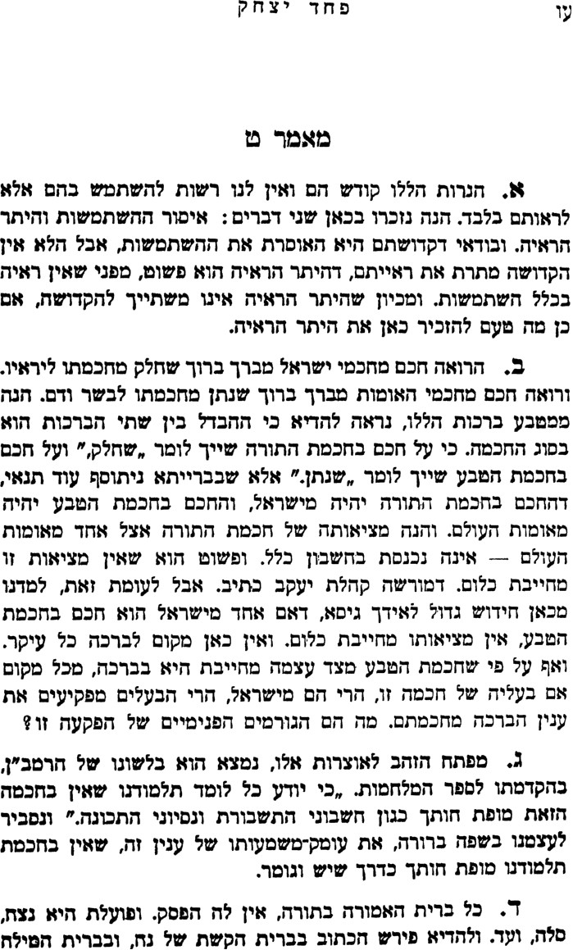

הזמנה – ארון ה' והמשכן

חידושי הגרי"ז סימן קמט
עקב (י', א') בעת ההיא אמר ה' אלי. ובפרש"י, בסוף מ' יום נתרצה לי ואמר לי פסל לך ואח"כ ועשית ארון, ואני עשיתי ארון תחלה כשאבוא והלוחות בידי היכן אתנם וגו'. וצ"ב דלפ"ז למה נצטווה להיפך.
והנראה דהנה יש מחלוקת בסנהדרין (מ"ז ע"ב) אם הזמנה מילתא היא או לא, ובזה המחלוקת היא למשל על תיק של תפילין אם הזמין התיק בשביל תפילין הגם שאין לו תפילין, אבל אם לא נאמר כלל דין תפילין לא שייך לומר שיזמין תיק בשביל תפילין, דל"ש הזמנה לדבר שאיננו, ולפי"ז הארון הוא רק בשביל הלוחות, (וגם הארון של מקדש הוא רק בשביל הלוחות, והראיה שהרי בבית שני לא עשו ארון ומוכרח דהטעם הוא בשביל שלא היו הלוחות), וא"כ א"א היה לצוות על עשיית ארון קודם שנאמר "פסל לך שני לוחות" - כל זמן שלא היו הלוחות, דלא שייך עשיית ארון דתכליתו ל"לוחות" קודם שנאמר בכלל לוחות בעולם, אבל כשנאמר "לוחות" שוב בעשיה שפיר שייך שיעשה קודם הארון, ודו"ק.

עשר מילן דחסידותא

תשובות הגאונים - שערי תשובה סימן קעח
אלין עשרה מילי דחסידותא דהוה נהיג בהו רב ובתריה לא יכילו כולהון שמעיה לאחזוקי בהון וכל חד וחד מנהון אחזיקו בחדא מנהון:
חד. דלא הוה מסגי ארבע אמות בקומה זקופה, ונהיג רב יאודה אחריו:
שנית. דלא הוה מסגי ארבע אמות בגלוי הראש, ונהוג רב הונא אחריו:
שלישית. דקיים שלש סעודות כל ימיו בשבת, ונהג ר"נ אחריו:
רביעית. וחמשית שלא היה מביט לצדדין ואפילו לפניו, דאמר שימי וכו' אלמא עד דשמע קליה לא ידע, ונהגו רב יוסף ורב ששת אחריו ולא יכלו לעמוד בה עד שסימו את עיניהם:
ששית. כד הוה עייל לבי מדרשא הוה מקיף ולא הוה פסע ועייל קמי רבנן דלא מטרח צבורא ונהגו ר' זירא ואביי אחריו:
שביעית. דלא הוה אכיל מסעודת הרשות משום חלב ודם וגיד הנשה:
שמינית. דכל דקפיד עליה אזל איהו לגביה ומפייס ליה ונהג רב זוטרא בריה דרב נחמן אחריו:
תשיעית. שהיה רגיל תדיר בתפילין ונהג רב ששת אחריו:
עשירית. שהיה קולו ערב והיה רגיל לירד לפני התבה ולהיות מתורגמן לרבו ולכל מי שצריך ולקיים מה שנאמר כבד את יי מהונך ונהג ר' חייא בר אדא אחריו דקאמרינן רב חייא בר אדא בר אחתיה דבר קפרא הוה והיה קולו ערב כשפורס על שמע ויורד לפני התיבה אמר אהניי לבוראך ממה דאהנייך הד"דכ כבד את יי מהונך:

עשר מילן דחסידותא עם ביאור האדמו"ר מראז'ין (קישור)

